Республика Татарстан  ИСПОЛНИТЕЛЬНЫЙ КОМИТЕТ ЮТАЗИНСКОГО МУНИЦИПАЛЬНОГО РАЙОНА  423950, п.г.т. Уруссу, ул. Пушкина, д.38  тел.: (85593) 2-74-16, факс: (85593) 2-62-20 | 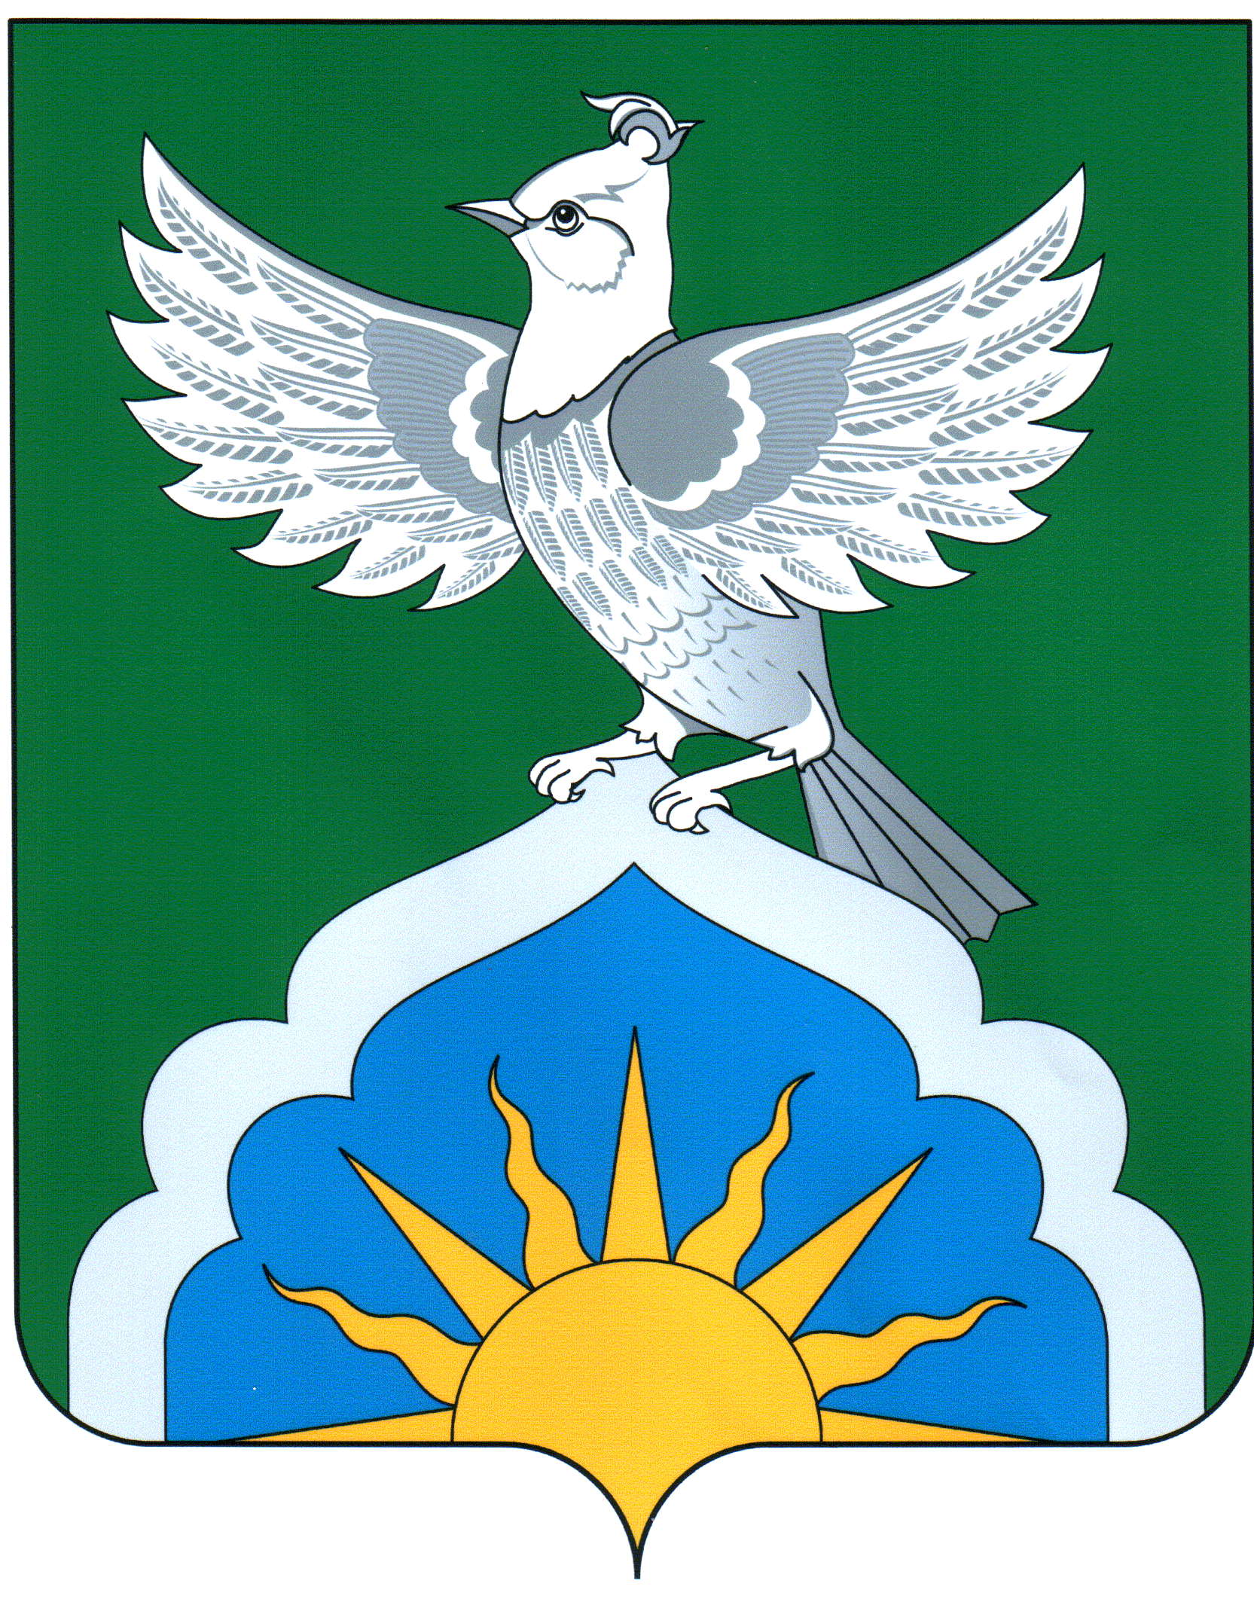 | Татарстан Республикасы  ЮТАЗЫ МУНИЦИПАЛЬ  РАЙОНЫ  БАШКАРМА КОМИТЕТЫ  423950, Урыссу ш.т.б., Пушкин урамы, 38  тел.: (85593) 2-74-16, факс: (85593) 2-62-20

ПОСТАНОВЛЕНИЕ КАРАР
«04» 08 2020 г. №568

О внесении изменений в постановление
Исполнительного комитета
Ютазинского муниципального района
от 12.12.2019 г. №970-ИК «О перечне должностных
лиц, уполномоченных составлять протоколы
об административных правонарушениях»

В целях расширения полномочий должностных лиц органов местного самоуправления, а также профилактики нарушений правил охраны жизни людей на водных объектах на территории Республики Татарстан Исполнительный комитет Ютазинского муниципального района п о с т а н о в л я е т:
- В приложение раздел по ст.3.10 Кодекса РТ об административных правонарушениях в части должностных лиц органов местного самоуправления, уполномоченных составлять протоколы об административных правонарушениях добавить:
- ведущего специалиста, обеспечивающего деятельность ОПОП по профилактике семейного неблагополучия и правонарушений среди несовершеннолетних;
- директор МБУ «СМС ФООП «Форпост»
- Настоящее постановление разместить на официальном сайте Ютазинского
муниципального района http://jutaza.tatarstan.ru.
3. Контроль над исполнением настоящего постановления оставляю за собой.

И.о. руководителя | С.П.Самонина

З.М.Латыпова
2-67-71

